[丹参酮IIA研究遭质疑：第三军医大学团队论文被撤，问题出在哪？](https://mp.weixin.qq.com/s?__biz=MzAwNzc1NjU0Ng==&mid=2648112199&idx=1&sn=4c0a1c5733ed6782f10253de5edf786e&chksm=826d6ce2742ab43dd693a4f78b0e962ecc85d4fbc7846e85e4c186ef783a5798e6eb24590040&scene=126&sessionid=1743871948)

原创  科研正气-唯一号[科研正气](javascript:void(0);)2025-04-04 23:53:00四川



近日，发表在国际期刊《PLOS One》上的一篇研究论文《Tanshinone IIA inhibits HIF1α and VEGF expression in breast cancer cells via mTOR/p70S6K/RPS6/4EBP1 signaling pathway》（丹参酮IIA通过mTOR/p70S6K/RPS6/4EBP1信号通路抑制乳腺癌细胞中HIF1α和VEGF的表达，doi: 10.1371/journal.pone.0117440）因实验数据问题被撤回，引发学术界关注。

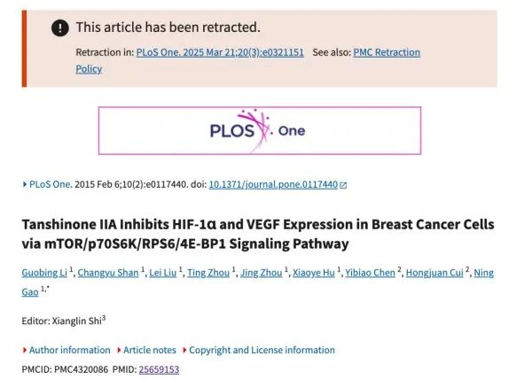

##\





第一作者：（Guobing Li）（第三军医大学药学院）

通讯作者：（Ning Gao）（第三军医大学药学院）

第一单位：第三军医大学药学院

##\





2025年3月，《PLOS One》期刊发布撤稿声明，指出该研究存在多项实验数据问题。以下是被质疑的具体内容：

1. Western blot数据重复或相似问题

图1A中的NE HIF1β面板与WCE HIF1α面板内的泳道表现出高度相似。

图1B中的NE HIF1β面板与WCE HIF2α面板也存在泳道相似性。

图3B和图3C的[35S]HIF1α Normoxia面板内泳道相似。

图4A多个面板（包括mTOR、pp70S6K、p4EBP1等）均存在泳道异常相似的现象。

图4B中的pmTOR和βactin面板中出现了垂直不连续的痕迹。

2. 不同实验条件下数据高度相似

图1A的NE HIF1α面板与图1B的NE HIF1α面板高度相似，尽管它们应代表不同的实验条件。

图1B中WCE HIF1α的第810泳道与图3B中[35S]HIF1α Normoxia的第46泳道数据相似。

3. 伦理问题

研究中使用的小鼠肿瘤体积（见图5A和图5C）超出了国际公认的动物福利标准。尽管通讯作者表示在研究发表时中国尚未对小鼠肿瘤体积设定明确的伦理规范，但这一问题仍引发争议。

##\





通讯作者宁·高（Ning Gao）表示，虽然Western blot面板不存在拼接，但承认图1B的NE HIF1α面板在制图时出现错误，并已经提供了替换图像。然而，由于大部分原始Western blot数据已丢失，导致质疑无法进一步核实。

同时，针对小鼠实验的伦理问题，通讯作者解释称研究开展时尚无明确的国内规范，但该解释未能完全平息争议。

尽管通讯作者宁·高通知期刊，所有作者均不同意撤稿，但《PLOS One》编辑部在综合考虑上述未解决问题后，仍决定撤回该论文。

值得注意的是，论文中的其他作者，包括郭兵·李（Guobing Li）、昌宇·单（Changyu Shan）、磊·刘（Lei Liu）、婷·周（Ting Zhou）、静·周（Jing Zhou）、晓叶·胡（Xiaoye Hu）、义彪·陈（Yibiao Chen）和红娟·崔（Hongjuan Cui），要么未直接作出回应，要么目前无法联系上。

__参考链接  
 __

https://pubpeer.com/publications/2FA4C0702144592835CE205C7E63D4#1

**免责声明**

本公众号转载的信息来源于 PubPeer、Pubmed及相关期刊，涉及的人名、单位均为音译。对于文章内容的真实性、完整性及及时性，本公众号不作任何保证或承诺，内容仅供读者参考。  
 如任何单位或个人认为本内容可能涉嫌侵犯其合法权益，请及时向我们提交书面权利通知及详细侵权情况，我们将依法尽快移除相关涉嫌侵权的内容。  
 若您有任何建议，欢迎随时与客服联系。

**第三方客服QQ账号：3970604145**

